Dynamika produkcji sprzedanej przemysłu
we wrześniu 2022 r.^{a)}
9,8%
Wzrost produkcji sprzedanej przemysłu w porównaniu
z wrześniem ub. roku

We wrześniu br. produkcja sprzedana przemysłu była wyższa o 9,8%, zarówno w porównaniu z sierpniem br., jak również w porównaniu z wrześniem ub. roku, kiedy notowano wzrost o 8,7% w stosunku do analogicznego okresu roku poprzedniego. W okresie styczeń – wrzesień br. produkcja sprzedana przemysłu była o 12,3% wyższa w porównaniu z 2021 rokiem, kiedy notowano wzrost o 15,5% w stosunku do analogicznego okresu poprzedniego roku.
Po wyrównaniu sezonowym, wzrost produkcji sprzedanej przemysłu we wrześniu br. wyniósł 10,3% w skali roku

Po wyeliminowaniu wpływu czynników o charakterze sezonowym, we wrześniu br. produkcja sprzedana przemysłu ukształtowała się na poziomie o 10,3% wyższym niż w analogicznym miesiącu ub. roku i o 0,3% wyższym w porównaniu z sierpniem br.

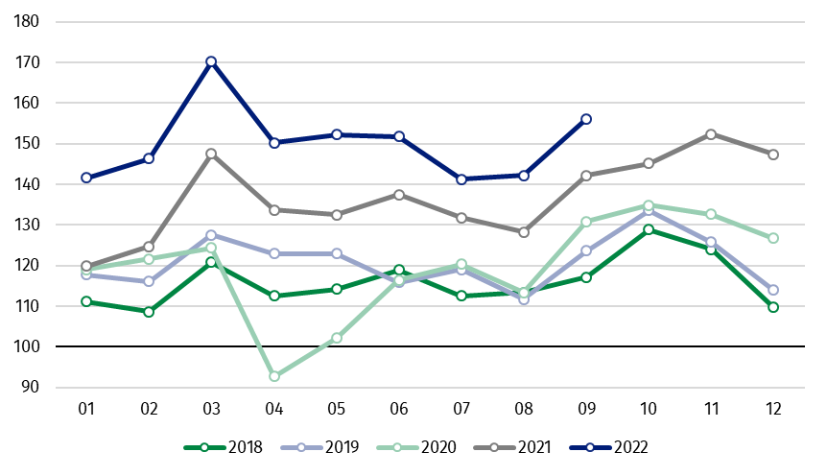
Wykres 1. Produkcja sprzedana przemysłu (przeciętna miesięczna 2015=100)

Spośród głównych grupowań przemysłowych we wrześniu br. odnotowano wzrost w skali roku produkcji dóbr inwestycyjnych o 29,1%, dóbr konsumpcyjnych nietrwałych – o 9,1% oraz dóbr zaopatrzeniowych – o 6,9%. Zmniejszyła się natomiast produkcja dóbr konsumpcyjnych trwałych – o 4,9%, a dóbr związanych z energią – o 0,9%.

^{a)} Dane meldunkowe; obejmują przedsiębiorstwa o liczbie pracujących 10 osób i więcej.
Tablica 1. Dynamika produkcji sprzedanej przemysłu ^{a)} (ceny stałe)
WYSZCZEGÓLNIENIE | 2022
WYSZCZEGÓLNIENIE | 08 | 09 | 08 | 09 | 01-09 | 08 | 09
WYSZCZEGÓLNIENIE | miesiąc poprzedni = 100 |  | analogiczny okres ub. roku = 100 |  |  | przeciętna miesięczna 2015= 100
PRZEMYSŁ | 100,7 | 109,8 | 110,9 | 109,8 | 112,3 | 142,2 | 156,1
Górnictwo i wydobywanie | 99,3* | 100,8 | 121,8* | 109,2 | 120,1 | 98,0* | 98,8
Przetwórstwo przemysłowe | 100,9 | 111,2 | 111,1 | 111,0 | 111,7 | 146,7 | 163,2
Wytwarzanie i zaopatrywanie w energię elektryczną, gaz, parę wodną i gorącą wodę^{Δ} | 98,2 | 97,6 | 105,0* | 96,3 | 118,3 | 110,5* | 107,9
Dostawa wody; gospodarowanie ściekami i odpadami; rekultywacja^{Δ} | 103,8 | 98,7 | 108,2 | 102,8 | 107,6 | 158,2* | 156,2
^{a)} Dane z uwzględnieniem ostatecznych informacji o produkcji i cenach w sierpniu oraz meldunkowych we wrześniu.
* Dane zostały zmienione w stosunku do wcześniej opublikowanych.
^{Δ} Nazwa skrócona według PKD 2007
Udział wartości produkcji działów przemysłu, w których odnotowano wzrost w stosunku do września ub. roku,
wyniósł 82,3%
Według wstępnych danych we wrześniu br., w stosunku do września ub. roku, wzrost produkcji sprzedanej (w cenach stałych) odnotowano w 27 (spośród 34) działach przemysłu, m.in. w produkcji pojazdów samochodowych, przyczep i naczep – o 46,5%, maszyn i urządzeń – o 26,1%, pozostałego sprzętu transportowego – o 19,2%, urządzeń elektrycznych – o 17,9%, wyrobów z metali – o 13,1%, komputerów, wyrobów elektronicznych i optycznych oraz napojów – po 9,9%.
Spadek produkcji sprzedanej przemysłu, w porównaniu z wrześniem ub. roku, wystąpił w 7 działach, m.in. w produkcji chemikaliów i wyrobów chemicznych – o 9,7%, mebli – o 7,5%, w wytwarzaniu i zaopatrywaniu w energię elektryczną, gaz, parę wodną i gorącą wodę – o 3,7%, w produkcji wyrobów z drewna, korka, słomy i wikliny – o 2,2%.

Wykres 2. Dynamika produkcji sprzedanej przemysłu według wybranych działów PKD (ceny stałe;
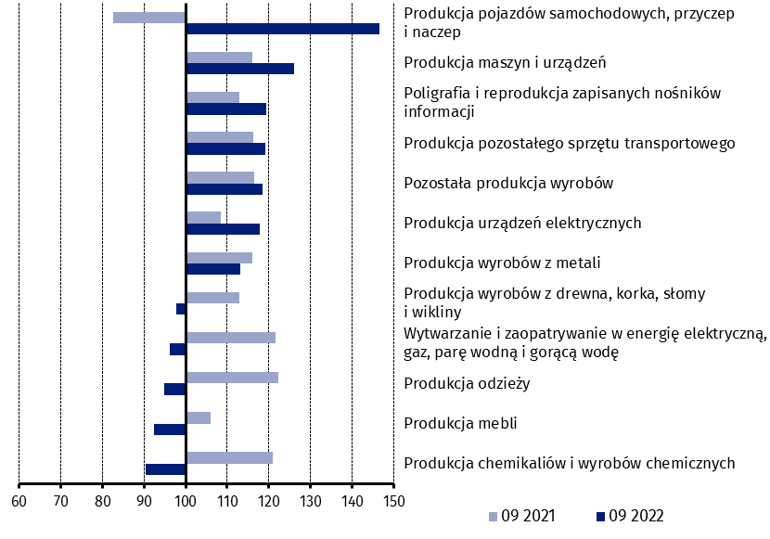
poprzedni rok=100)
W porównaniu z sierpniem br., wzrost produkcji sprzedanej (w cenach stałych) we wrześniu br. odnotowano w 24 działach przemysłu, m.in. w produkcji pojazdów samochodowych, przyczep i naczep – o 44,8%, w naprawie, konserwacji i instalowaniu maszyn i urządzeń – o 28,2%,
w produkcji komputerów, wyrobów elektronicznych i optycznych – o 25,7%, maszyn i urządzeń – o 24,8%, urządzeń elektrycznych – o 21,2%, pozostałego sprzętu transportowego – o 18,4%, wyrobów z gumy i tworzyw sztucznych – o 10,1%.
Spadek produkcji sprzedanej przemysłu, w porównaniu z sierpniem br., wystąpił w 10 działach, m.in. w produkcji napojów – o 16,0%, chemikaliów i wyrobów chemicznych – o 9,0%, w wydobywaniu węgla kamiennego i brunatnego – o 8,1%, w wytwarzaniu i zaopatrywaniu w energię elektryczną, gaz, parę wodną i gorącą wodę – o 2,4%.

Wykres 3. Dynamika produkcji sprzedanej przemysłu według wybranych działów PKD (ceny stałe;
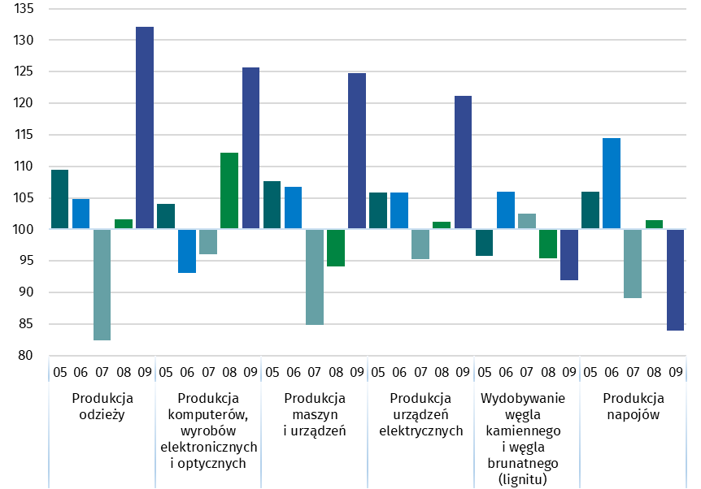
poprzedni miesiąc =100)

W przypadku cytowania danych Głównego Urzędu Statystycznego prosimy o zamieszczenie informacji: „Źródło danych GUS”, a w przypadku publikowania obliczeń dokonanych na danych opublikowanych przez GUS prosimy o zamieszczenie informacji: „Opracowanie własne na podstawie danych GUS”

Opracowanie merytoryczne:  Departament Przedsiębiorstw  Katarzyna Walkowska  Tel: 22 608 31 25 | Rozpowszechnianie:  Rzecznik Prasowy Prezesa GUS  Karolina Banaszek  Tel: 695 255 011

Powiązane opracowania
Biuletyn Statystyczny
Sytuacja społeczno-gospodarcza kraju

Temat dostępny w bazach danych
Dziedzinowe Bazy Wiedzy - Produkcja Przemysłowa
Wskaźniki makroekonomiczne
Bank Danych Makroekonomicznych
Bank Danych Lokalnych

Ważniejsze pojęcia dostępne w słowniku
Produkcja sprzedana przemysłu
Indeks (dynamika) produkcji sprzedanej przemysłu (niewyrównany sezonowo)
Indeks (dynamika) produkcji sprzedanej przemysłu (wyrównany sezonowo)
Produkcja dóbr inwestycyjnych
Produkcja dóbr konsumpcyjnych nietrwałych
Produkcja dóbr konsumpcyjnych trwałych
Produkcja dóbr zaopatrzeniowych
Produkcja dóbr związanych z energią

Wydział Współpracy z Mediami  Tel: 22 608 38 04  e-mail: obslugaprasowa@stat.gov.pl |   www.stat.gov.pl

@GUS_STAT

@GlownyUrzadStatystyczny

gus_stat

glownyurzadstatystycznygus

glownyurzadstatystyczny

